TATHMINI YA PAMOJA YA MWAKICAN
KISWAHILI KIDATO CHA TATU
MUHULA WA KWANZA 2016
102/3
KISWAHILI
KARATASI YA TATU
(FASIHI)
MUDA:SAA 2 ½
MAAGIZO
- Jibu maswali manne pekee
- Swali la kwanza ni la lazima
- Usijibu maswali mawili kutoka sehemu moja
- Maswali hayo mengine matatu yachaguliwe kutoka sehemu zilizobaki.
- Mtahiniwa ahakikishe kuwa maswali yote yamo.
KWA MATUMIZI YA MTAHINIWA PEKEE
SWALI | UPEO | ALAMA
SEHEMU A | 20
SEHEMU B | 20
SEHEMU C | 20
SEHEMU D | 20
SEHEMU E | 20
JUMLA | 80

1.SEHEMU A- USHAIRI –SWALI LA LAZIMA
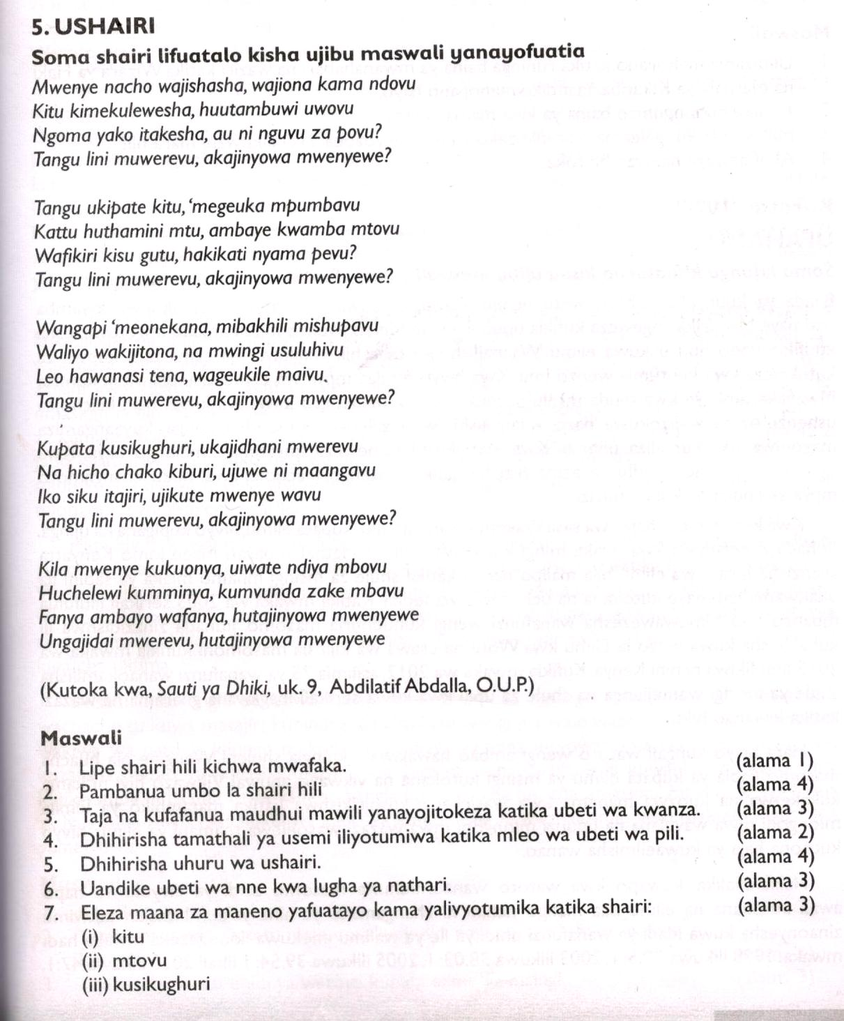

SEHEMU B:RIWAYA-KIDAGAA KIMEMWOZEA(KEN WALIBORA)
2.Anwani kidagaa kimemwozea inaafiki riwaya hii. Thibitisha (alama 20)
AU
3.“Alijifungia mle chumbani akaketi kitandani na kuanza kusoma tena ile barua huku miguu na mikono inamtetema na mtima kudunda.”
- Eleza muktadha wa usemi huu (alama4)
- Eleza ujumbe uliojiri katika barua iliyosomwa na mhusika huyu(alama 8)
- Jadili sifa za mwandishi wa barua hii(alama 4)
- Taja barua zingine nne zilizoandikwa katika riwaya hii.(alama4)
SEHEMU C: TAMTHILIA-Mstahiki Meya-T.Arege
4.Fafanua uozo wa kijamii unaojitokeza katika tamthilia ya mtahiki meya(alama 20)
AU
5.“Hata Bwana aliteswa kwa sababu ya neno.Mateso yake yalikuwa makubwa.Hayawezi kulinganishwa na tendo hili dogo.Walifanya vizuri kuja.”
- Eleza muktadha wa dondoo hili(alama 4)
- Eleza sifa za mzungumzaji(alama6)
- Fafanua aina tano ya mogogoro inayojitokezea katika tamthilia ya mstahiki meya(alama10)
SEHEMU D
HADITHI FUPI-DAMU NYEUSI NA HADITHI NYINGINE
(ken walibora na S.A Mohamed).
DAMU NYEUSI- KEN WALIBORA
Eleza jinsi ubaguzi na unyanyasaji unavyojitokeza katika hadithi hii.(alama20)
AU
7.“Leo ni siku ya siku ,siku ya nyani kufa ambapo miti yote huteleza.”
- Eleza muktadha wa dondoo hili.(alama4)
- Tambua tamthilia za usemi zilizotumika katika dondoo hili.(alama4)
- Huku ukitoa mifano thibitisha maudhui ambayo yamejitokeza katika Hadithi ya Damu Nyeusi.(alama20)
SEHEMU E
FASIHI SIMULIZI
- Misimu ni nini?(al2)
- Tofautisha visasili na visakale(al4)
- Fafanua sifa nne za mighani(al4)
- Eleza majukumu matano ya ngano katika jamii(al5)
- Jadili matatizo yanayokabili fasihi simulizi katika jamii ya sasa(al5)

